Parkovací systém

**Dokumentácia**

Ing. Peter Varga

Skupina MZT

Marek Jaroš, Zuzana Hlávková, Tatiana Gyurcsovicsová

Obsah

Špecifikácia požiadaviek 5

1. Úvod 6

1.1. Účel dokumentu 6

1.2. Rozsah systému 6

1.3. Slovník použitých pojmov 6

1.3. Prehľad nasledujúcich častí dokumentu 6

2. Všeobecný popis 6

2.1. Perspektíva produktu 6

2.2. Funkcie produktu 6

2.3. Charakteristika používateľov 6

3. Požiadavky 7

3.1. Požiadavky z hľadiska externého rozhrania(External Interface Requirements) 7

3.1.1. Užívateľské rozhrania (User Interfaces) 7

3.1.1.1. Užívateľské prostredie 7

3.1.2. Hardvérové rozhrania(Hardware Interfaces) 7

3.1.2.1. Desktop 7

3.1.3. Softvérové rozhrania(Software Interfaces) 7

3.2. Požiadavky na funkcie (FunctionalRequirements) 7

3.2.1. Hlavná obrazovka 7

3.2.2. Zobrazenie parkoviska 7

3.2.3. Údaje o zaparkovanom aute 7

3.2.4. Automatický čas príchodu 7

3.2.5. Automatický čas odchodu 7

3.2.6. Zaznačenie parkovania 7

3.2.7. Informácie o parkovacom boxe 8

3.2.8. Zrušenie parkovania 8

3.2.9. Správne parkovanie 8

3.2.10. Zapožičaný box 8

3.2.11. Nesprávne parkovanie 8

3.2.12. Upozornenie na vypršanie času pre parkovanie 8

3.2.13. Možnosť pridať fotku 8

3.2.14. Štatistika 8

3.2.15. Export štatistických údajov 9

3.2.16. Konfiguračný súbor pre vykreslenie parkoviska 9

3.2.17. Zoznam nájomníkov 10

3.3. Požiadavky, ktoré sa nevzťahujú na funkcionalitu (Non-functionalRequirements) 10

3.3.1. Požiadavky na štandard 10

3.3.1.1. Modulárnosť, interoperabilita a flexibilnosť 10

3.3.1.2. Efektívnosť 10

3.3.1.3. Jednoduchosť používania 10

3.3.1.4. Zrozumiteľnosť kódu 10

Návrh 11

1. Úvod 12

1.1. Účel dokumentu 12

1.2. Používané definície, akronymy a skratky 12

2. Špecifikácia vonkajších interfejsov 12

2.2. Simulácia rampy 12

3. Formáty súborov 12

4. Používateľské rozhranie 13

5. Návrh implementácie 15

5.1.Prehľad používaných technológií 15

5.1.1. Programovací jazyk 15

5.1.2. Knižnice pre tvorbu užívateľského prostredia 16

5.1.3. Knižnice pre prácu s databázou. 16

5.2.Diagramy 16

5.2.1. Komponentový diagram 16

5.2.2. Triedny diagram 17

5.2.3. Stavový diagram alebo sekvenčný 18

6. Cieľové prostredie nasadenia do prevádzky 18

Testovacie scenáre 19

1. Zaznamenanie nového parkovania 20

2. Ukončenie parkovania 20

3. Pridanie fotografie 20

4. Vygenerovanie štatistík 20

5. Pridanie novej firmy 20

6. Vymazanie firmy 20

7. Premenovanie firmy 20

8. Predĺženie zapožičaného parkovania 21

9. Odloženie upozornenia na vypršanie zapožičaného parkovania 21

Návod 22

Špecifikácia požiadaviek

1. Úvod

## Účel dokumentu

Účelom tohto dokumentu je definícia vlastností pripravovaného softvéru a jednoznačne charakterizovať základné požiadavky na jeho tvorbu. Dokument je určený pre všetkých stakeholderov, t.j. pre zadávateľov projektu, vývojárov projektu (MZT) a pre vyučujúceho predmetu Tvorba informačných systémov. Je výsledkom dohody medzi zadávateľom a vývojovým tímom a je pre nich záväzný. Používa sa ako východisko pre návrh a implementáciu.

## Rozsah systému

Vyvíjaný softvér slúži ako parkovací systém pre firmu KVANT. Jeho hlavným účelom bude umožniť používateľovi prehľadne evidovať dianie na parkovisku a neskôr z tejto evidencie vyhodnocovať štatistiky pre neskoršie účely.

## 1.3. Slovník použitých pojmov

*Prenajatý box* - prenajatý vlastníkom parkoviska konkrétnej firme.

*Zapožičaný box -* zapožičaný recepčnou v budove firmy KVANT konkrétnemu autu nejakej firmy,   
 - príklad: Box firmy A recepčná zapožičia autu z firmy B z dôvodu návštevy, či dôvodu obsadenosti boxov firmy B.

*Firma si prenajíma box* - KVANT prenajíma box na svojom parkovisku danej firme.

*Správne parkovanie* - auto z firmy, ktorá si prenajíma daný box parkuje na danom boxe.

*Nesprávne parkovanie* - auto danej firmy neprávom parkuje na boxe inej firmy, ktorá ho prenajíma.  
*Miesto pre invalidov* - je box, ktorý má účel využitia pre invalidov a môže na ňom parkovať auto ľubovoľnej firmy.  
*Neobsadený box -* box, na ktorom momentálne neparkuje žiadne auto.

*Obsadený box -* box, na ktorom momentálne parkuje ľubovoľné auto.

## 1.3. Prehľad nasledujúcich častí dokumentu

Druhá kapitola dokumentu všeobecne popisuje vyvíjaný softvér, konkrétne jeho perspektívu, funkcie a charakterizuje koncových používateľov softvéru. Na konci druhej kapitoly sú vytýčené všeobecné obmedzenia pri tvorbe, ako aj predpoklady a závislosti na používanie softvéru. V tretej a zároveň poslednej kapitole sú uvedené jednotlivé požiadavky rozdelené na požiadavky z hľadiska externého rozhrania, požiadavky na funkcie a požiadavky, ktoré sa priamo nevzťahujú na funkcionalitu softvéru.

# Všeobecný popis

## Perspektíva produktu

Produkt bude využívaný recepčnými vo firme KVANT. A z neho vyvodené štatistiky budú využívané firmou na riešenie problému zle obsadených miest na parkovisku.

## Funkcie produktu

Aplikácia bude používateľovi umožňovať zaznamenávať príchod, odchod a spôsob parkovania áut na jednotlivých boxoch na parkovisku pri firme KVANT. Zároveň bude aplikácia zaznamenávať štatistiky o využívaní daného parkoviska jednotlivými nájomcami, a to pre jednotlivé firmy a jednotlivé boxy bude počítať obsadenosť, taktiež správne a nesprávne zaparkované autá. Štatistiky bude možné vyhodnocovať za obdobie, ktoré si používateľ zvolí. Taktiež používateľ nemusí zvoliť všetky možné štatistiky ale môže si vybrať z poskytnutých filtrov.

## Charakteristika používateľov

Systém je určený pre zamestnancov recepcie vo firme KVANT. Zamestnanec má v aplikácií prístup ku všetkému, tj. zaznamenávanie áut do systému a prístup k štatistikám. Systém je určený pre jeden počítač. Používateľ sa nebude musieť nijak prihlasovať.

1. Požiadavky

## Požiadavky z hľadiska externého rozhrania(External Interface Requirements)

### Užívateľské rozhrania (User Interfaces)

* + - 1. Užívateľské prostredie

Užívateľské prostredie aplikácie by malo tvoriť jedno maximalizované okno, na ktorom sú umiestnené všetky funkcionality potrebné pre užívateľa.

#### Ovládanie aplikácie

Užívateľ by mal aplikáciu ovládať predovšetkým pomocou myši a klávesnice

### Hardvérové rozhrania(Hardware Interfaces)

* + - 1. Desktop

Hardware je desktop (stolový počítač). Aplikácia na svoj beh vyžaduje len jeden počítač.

### Softvérové rozhrania(Software Interfaces)

Aplikácia bude vyžadovať nainštalovaný operačný systém Windows. Spúšťanie na iných populárnych operačných systémoch ako Linux, MacOS nie je zamýšľané.

## Požiadavky na funkcie (FunctionalRequirements)

### Hlavná obrazovka

Aplikáciu bude predstavovať jedna hlavná obrazovka so tromi kartami, a to nasledovnými:  
1*. Zobrazenie parkoviska* (bližšie v bode *3.2.2.)*  
2*. Štatistika* (bližšie v bode *3.2.14.*)  
3. Zoznam firiem (bližšie v bode *3.2.17.*)  
Používateľ bude mať možnosť sa medzi nimi preklikávať podľa potreby.

### Zobrazenie parkoviska

Väčšinu plochy zobrazenia parkoviska bude tvoriť model parkoviska, pre ktoré je aplikácie vyrobená. Boxy budú podľa obsadenosti označené farbami (sivé voľné, zelené obsadené, oranžové zapožičané, červené zle zaparkované). Reálna podoba parkovisko bude vykreslená podľa konfiguračného súboru s názvom „konfig-parkoviska.txt“, ktorý je vysvetlený v bode *3.2.16.*

### Údaje o zaparkovanom aute

V zázname o parkovaní sa ručným zadávaním zaznamenávajú nasledujúce informácie o aute: EČV, Firma, do ktorej auto ide a fotografiu podľa bodu *3.2.13.* Používateľ bude zaznačovať, kliknutím na checkbox, či box zapožičal. Spôsob parkovania sa odvodí od zadanej firmy a od zaškrtnutia checkboxu. Ak je zapožičaný, používateľ dostane možnosť ručne vyplniť dobu zapožičania s presnosťou na minúty (do akého dňa, akej hodiny a minúty). Čas príchodu a odchodu sa automaticky zaznamená podľa bodu *3.2.4.*, respektíve podľa bodu *3.2.5.*

### Automatický čas príchodu

Po potvrdení záznamu o parkovaní si systém automaticky zistí aktuálny systémový čas a uloží ho k danému záznamu o parkovaní ako čas príchodu auta.

### Automatický čas odchodu

Pri zrušení parkovania (pozri bod *3.2.8.*) na vybranom mieste systém automatický zistí aktuálny systémový čas a uloží ho k príslušnému záznamu o parkovaní ako čas odchodu auta.

### Zaznačenie parkovania

Kliknutím na neobsadený box sa otvorí dialógové okno. V ňom používateľ zaznamená údaje z bodu *3.2.3.* a bude môcť uložiť záznam o parkovaní kliknutím na tlačidlo “Potvrdiť”. Políčko s firmou, do ktorej auto ide bude prednastavené na firmu, ktorá prenajíma daný box. Taktiež bude obsahovať možnosť pridať fotografiu (pozri bod *3.2.13.*).

### Informácie o parkovacom boxe

Kliknutím na obsadený box sa otvorí dialógové okno. V ňom používateľ bude vidieť informácie o príslušnom zázname o parkovaní. Taktiež bude obsahovať možnosť pridať fotografiu (pozri bod *3.2.3.*). Ak už fotografia bola pridaná, systém zobrazí jej zmenšený náhľad a kliknutím na fotografiu otvorí filesavedialog, pomocou ktorého umožní fotografiu nahrať zo zadaného miesto na disku.

### Zrušenie parkovania

V dialógovom okne z bodu *3.2.7.*sa bude nachádzať tlačidlo “Ukončiť parkovanie”. Kliknutím naň používateľ bude môcť príslušné parkovanie ukončiť.  
Ak sa jedná o nesprávne parkovanie podľa bodu *3.2.11.* a fotka k záznamu nebola ešte pridaná, systém na túto skutočnosť používateľa upozorní dialógovým oknom. To bude obsahovať dve tlačidlá. Prvé tlačidlo „Ukončiť parkovanie“, ktoré záznam o parkovaní uloží bez fotografie. Druhé tlačidlo „Pridať fotografiu“, ktoré používateľa vráti na dialógové okno z bodu *3.2.7.* Po zrušení parkovania fotku už nebude možné dodatočne nahrať.

### Správne parkovanie

Po potvrdení záznamu o parkovaní z bodu *3.2.6.* systém na pozadí vyhodnotí, že ak sa firma auta a prenajímateľa boxu zhodujú, box je v stave “správne parkovanie”. Takýto box bude zvýraznený zelenou farbou.

### Zapožičaný box

Po potvrdení záznamu o parkovaní z bodu *3.2.6..*systém na pozadí vyhodnotí, že ak sa firma auta a prenajímateľa boxu nezhodujú a zároveň je v zázname uvedené, že box sa zapožičal, je v stave “zapožičaný box”. Takýto box bude zvýraznený oranžovou farbou.

### Nesprávne parkovanie

Po potvrdení záznamu o parkovaní z bodu *3.2.6..*systém na pozadí vyhodnotí, že ak sa firma auta a prenajímateľa boxu nezhodujú, a zároveň nie je v zázname uvedené, že box sa zapožičal, je v stave “nesprávne parkovanie”. Takýto box bude zvýraznený červenou farbou.

### Upozornenie na vypršanie času pre parkovanie

Systém automaticky upozorní používateľa na vypršanie času povoleného parkovania na zapožičanom boxe (notifikáciou). V pravej časti hlavnej obrazovky sa bude nachádzať zoznam notifikácií, ktoré čakajú na vybavenie. Po kliknutí na notifikáciu sa otvorí dialógové okno s informáciou o príslušnom zázname parkovania na danom boxe. Okno bude obsahovať možnosť predĺženia času zapožičania s presnosťou na minúty. Zároveň bude môcť zrušiť parkovanie podľa bodu *3.2.8*. Používateľ po predĺžení času, či zrušení odsúhlasí svoju voľbu a notifikácia zo zoznamu bude odstránená. Pokiaľ notifikáciu zruší a nestlačí tlačidlo odsúhlasenia, tak notifikácia ostáva v zozname.

### Možnosť pridať fotku

K záznamu o parkovaní bude môcť používateľ pridať fotku. Bude to možné pri vytváraní záznamu o parkovaní (*3.2.3.*), počas trvania záznamu (*3.2.7.*), alebo pri zrušení parkovania (*3.2.8.*). Tieto dialógové okná budú obsahovať tlačidlo “Pridaj fotku” na pridanie fotky. Fotografia bude vo formáte .jpeg a pri nahrávaní sa automaticky skontroluje jej rozlíšenie. V prípade, že je väčšie ako 1024x768 (prípade 768x1024), tak sa naškáluje na toto rozlíšenie pri zachovaní pomerov strán.

### Štatistika

Táto karta umožní používateľovi vyfiltrovať si požadovanú štatistiku a následne ju vyexportovať do .csv súboru. Používateľ bude mať možnosť si určiť časové obdobie, pre ktoré štatistiku chce (s presnosťou na minúty). Súbor vo formáte .csv bude vyexportovaný pod názvom vo formáte *<nazov_filtra1>*_*<nazov_filtra2>*_*<od_kedy>*_*<do_kedy>*do priečinka *„statistiky“,* ktorý sa bude nachádzať v súboroch aplikácie. V názve súboru bude atribút *od_kedy a do_kedy* vo formáte:   
 *<HH-mm-dd-MM-YYYY >*

### Export štatistických údajov

Pre používateľa bude možné vyexportovať štatistiky nasledovného typu a formátu v .csv.:

* Zoznam EČV, ktoré porušujú parkovanie (celkovo, ale aj za každú firmu zvlášť), usporiadaný podľa počtu porušení:
  + Podľa súčtu času parkovania –*„ <ECV>,<firma>,<sucet-parkovania>“*
  + Podľa počtu záznamov o zlom parkovaní – *„<ECV>,<firma>,<pocet_zaznamov>“*
* Zoznam firiem, ktoré porušujú parkovanie, usporiadaný podľa počtu porušení:
  + Podľa súčtu času parkovania *–„<firma>,<sucet-parkovania>“*
  + Podľa počtu záznamov o zlom parkovaní *– „<firma>,<pocet_zaznamov>“*
* Zoznam obsadeností boxov, usporiadaný podľa percentuálnej obsadenosti:
  + Percentuálne pre každý box vyjadriť jeho obsadenosť v danom časovom období  
    *– „<cislo_boxu>,<obsadenost>“*
  + Percentuálne pre každý box vyjadriť jeho obsadenosť v danom časovom období  
    *– „<cislo_boxu>,<obsadenost>“*s možnosťou určenia časového rozpätia počas dňa.   
    Príklad: používateľ si určí, že chce štatistiku od 12.11.2019 do 23.11.2019 a určí si časové rozpätie od 6:00 do 15:30, lebo ho zaujíma obsadenosť boxu počas pracovnej doby.
* Zoznam využívania boxov pre invalidov, usporiadaná podľa percentuálnej obsadenosti:
  + Percentuálne pre každý box pre invalidov vyjadriť jeho obsadenosť v danom časovom období – *„<cislo_boxu>,<obsadenost>“*
  + Filtrovať poradie firiem, ktoré boxy pre invalidov používajú najčastejšie  
    – *„<firma>,<obsadenost>“*

### Konfiguračný súbor pre vykreslenie parkoviska

Tento súbor bude niesť názov „konfig-parkoviska.txt“. Vytvorený bude vývojárskym tímom podľa vzhľadu parkoviska v momente odovzdávania projektu podľa obrázku od zadávateľa. Viď obrázok:  
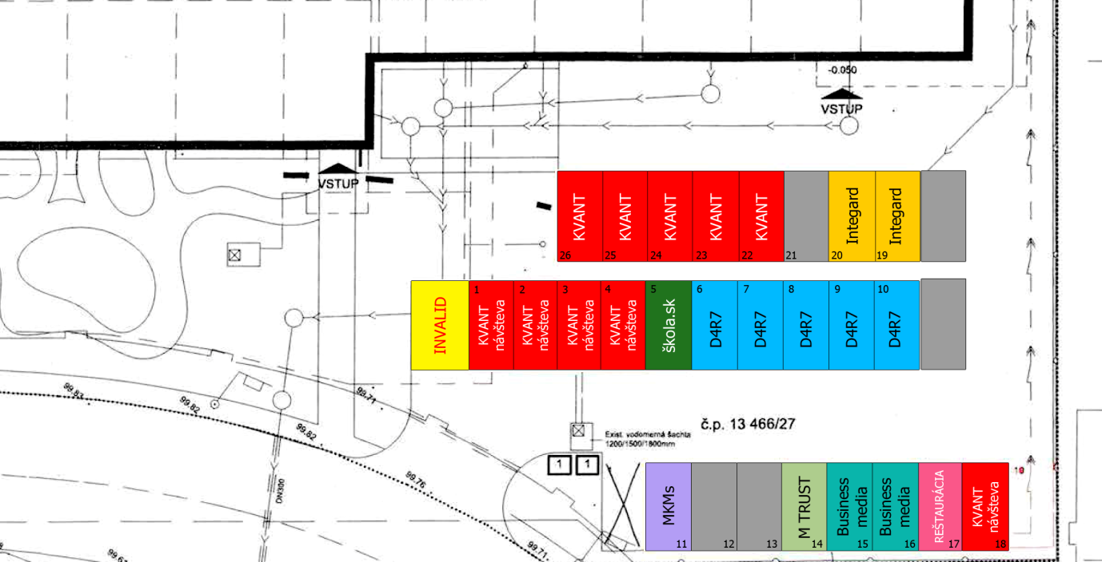

Ďalej bude editovaný používateľom podľa potreby v prípade fyzickej zmeny na parkovisku, či zmeny prenajímateľov (firiem) jednotlivých boxov.

Formát bude nasledovný:

# Za hashtagom sa nachádzajú komentáre  
# Hodnoty pre x, y, výška, šírka bude v percentách.  
# Jednotlivé hodnoty budú v súbore oddelené bodkočiarkou „;“.  
# <ID_boxu : int> <označenie_boxu : string> <X : double> <Y : double> <šírka : double> <výška : double> <ID_firmy : int> <ZŤP : boolean>

# Prvá rada  
0;001;10;10;1.5;2.5;1;0  
1;002;11.5;10;1.5;2.5;1;0  
2;003;13;10;1.5;2.5;1;0  
3;Kvant 1;14.5;10;1.5;2.5;2;0  
4;Kvant 2;16;10;1.5;2.5;2;0  
5;Kvant ZTP;17.5;10;1.5;2.5;2;1

# Druhá rada  
6;Lampy.sk 1;10;12.5;1.5;2.5;3;0  
7;Lampy.sk ZTP;11.5;12.5;1.5;2.5;3;1

### Zoznam nájomníkov

Obrazovka bude obsahovať aktuálny zoznam nájomníkov. Políčko na zadanie nového nájomcu. A možnosť označiť už existujúceho nájomcu a upraviť mu meno alebo ho vymazať úplne.  
Ak používateľ vymaže nájomcu, ktorý je priradený k niektorému boxu, box sa automaticky označí ako box pre firmu KVANT.

## Požiadavky, ktoré sa nevzťahujú na funkcionalitu (Non-functionalRequirements)

### Požiadavky na štandard

* + - 1. Modulárnosť, interoperabilita a flexibilnosť

Aplikácia bude logicky rozdelená na niekoľko modulov ako napríklad užívateľské prostredie a pod. Je nevyhnutné zabezpečiť jednoduchosť prípadných dodatočných implementácií v budúcnosti. Takisto možnosť spolupráce aplikácie s inými softvérovými riešeniami.

* + - 1. Efektívnosť

Aplikácia by mala byť optimalizovaná a nezaťažovať príliš zariadenie, na ktorom beží.

* + - 1. Jednoduchosť používania

Aplikácia by mala mať jednoduché užívateľské prostredie, aby miera námahy pri práci, ako aj samotnom spustení aplikácie bola minimálna a vedeli ju obsluhovať rôzne skupiny ľudí.

* + - 1. Zrozumiteľnosť kódu

Aplikácia musí byť napísaná zrozumiteľne. V kóde sa musí vyznať samotný autor danej časti kódu, jeho spolupracovníci, poverená osoba od zadávateľa, ale aj iní študenti informatiky.

#### 3.3.2.5. Rozlíšenie aplikácie Aplikácia bude vedieť reagovať na zmeny veľkosti okna.

#### 3.3.2.6. Uloženie informácií Aplikácia si bude informácie o jednotlivých záznamoch ukladať v lokálnej databáze.

Návrh

1. Úvod
   1. 1.1. Účel dokumentu

#### Účelom tohto dokumentu je špecifikovať formu a technologické detaily vývoja aplikácie Parkovací systém. Dokument je určený pre vývojárov aplikácie.

* 1. 1.2. Používané definície, akronymy a skratky

|  |  |
| --- | --- |
|  | Popis |
| JPG/JPEG | Metóda pre stratovú kompresiu digitálnych obrázkov |
| CSV | Comma-separatedValues– súborov*ý*formát vo forme*č*istéhotextu |

1. Špecifikácia vonkajších interfejsov
   1. 2.2. Simulácia rampy

#### Aplikácia bude môcť komunikovať s parkovacou rampou, ktorá zatiaľ neexistuje, no budeme ju simulovať vstupnými súbormi vo formáte popísanom v bode 2.2. Na túto komunikáciu bude vyčlenený samostatný modul. No hlavným vstupom pre aplikáciu zostáva fyzická osoba (recepčná).

1. Formáty súborov

*Konfiguračný súbor:* # Za hashtagom sa nachádzajú komentáre  
# Hodnoty pre x, y, výška, šírka bude v percentách.  
# Jednotlivé hodnoty budú v súbore oddelené bodkočiarkou „;“.  
# <ID_boxu : int> <označenie_boxu : string> <X : double> <Y : double> <šírka : double> <výška : double> <ID_firmy : int> <ZŤP : boolean>

# Prvá rada  
0;001;10;10;1.5;2.5;1;0  
1;002;11.5;10;1.5;2.5;1;0  
2;003;13;10;1.5;2.5;1;0  
3;Kvant 1;14.5;10;1.5;2.5;2;0  
4;Kvant 2;16;10;1.5;2.5;2;0  
5;Kvant ZTP;17.5;10;1.5;2.5;2;1

# Druhá rada  
6;Lampy.sk 1;10;12.5;1.5;2.5;3;0  
7;Lampy.sk ZTP;11.5;12.5;1.5;2.5;3;1

#### Štatistiky:

#### Fotografie: fotografie vkladané používateľom budú vo formáte JPG/JPEG.

1. Používateľské rozhranie

Obrázok, na ktorom je snímka obrazovky

Automaticky generovaný popis

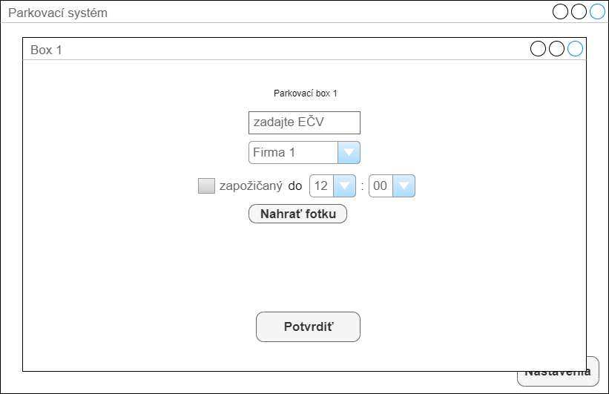

Obrázok, na ktorom je snímka obrazovky

Automaticky generovaný popis

Obrázok, na ktorom je snímka obrazovky

Automaticky generovaný popis

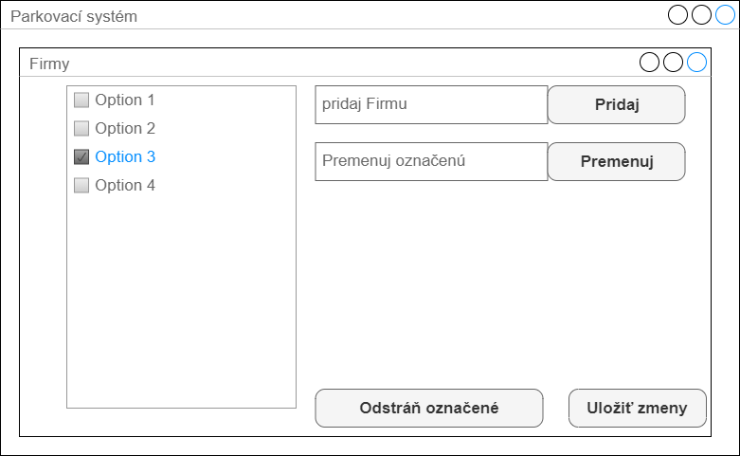

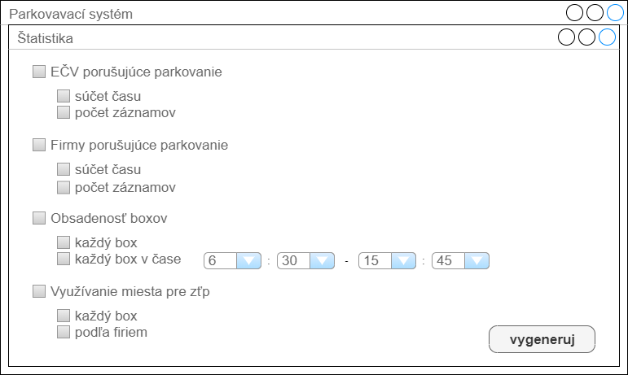

1. Návrh implementácie

#### V tejto sekcií je podrobne popísaný návrh celkovej implementácie softvéru pozostávajúci z prehľadu používaných technológií, detailného popisu softvérovej architektúry, nakreslených diagramov popisujúcich funkčnosť aplikácie, rozdelenie na časti (moduly) a popis cieľového prostredia pri nasadení do prevádzky.

* 1. 5.1.Prehľad používaných technológií

5.1.1. Programovací jazyk

#### Aplikácia bude napísaná v interpretovanom, interaktívnom jazyku Python.

5.1.2. Knižnice pre tvorbu užívateľského prostredia

#### Na tvorbu používateľského prostredia sa využijú knižnice programovacieho jazyka a to konkrétne knižnica tkinter. Na prácu s databázou je využitá knižnica sqllite3.

5.1.3. Knižnice pre prácu s databázou  
Na prácu s databázou je využitá knižnica sqllite3.

* 1. 5.2.Diagramy

5.2.1. Komponentový diagram

* + 1. Obrázok, na ktorom je snímka obrazovky

       Automaticky generovaný popis

#### Informačný systém bude pozostávať z troch komponentov a to konkrétne GUI, Režim behu a databázy. Na priloženom obrázku komponentového diagramu môžeme vidieť ako medzi sebou jednotlivé komponenty komunikujú.

5.2.2. Triedny diagram

* + 1. 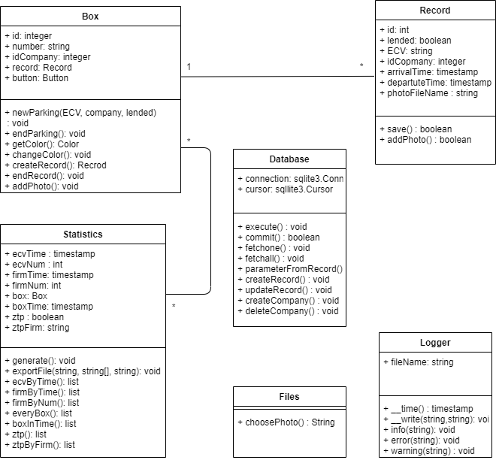

#### Aplikácia sa skladá z tried GUI, Box, Record, Database, Logger, Statictics a Files. Triedu GUI v diagrame nezobrazujeme. Trieda Box predstavuje skutočný box na parkovisku, graficky je reprezentovaná tlačidlom v tvare boxu, obsahuje základné metódy na zaznačenie nového parkovania na boxe, či jeho ukončenie. Je naviazaná na Triedu Record, ktorá predstavuje záznam jedného parkovania na danom boxe. V zázname je uložený začiatok a koniec parkovania, EČV auta, ktoré parkovalo, firmu, ktorej auto patrí a taktiež, ak auto muselo zaparkovať na boxe, ktoré nepatrí jeho firme, či bolo toto parkovanie oprávnené (zapožičanie parkovania - lended). Ďalšou triedou je Database, ktorá vykonáva všetku prácu spojenú s databázou. Po celú dobu si udržiava spojenie s databázou v atribúte connection.

5.2.3. Stavový diagram alebo sekvenčný

* 1. 6. Cieľové prostredie nasadenia do prevádzky

#### Systém bude využívaný recepčnými vo firme KVANT, kde im bude umožňovať evidovať obsadenosť jednotlivých boxov na ich parkovisku. Recepčné budú môcť zaznamenávať, ktorý box je momentálne obsadený a či je obsadený autom príslušnej firmy, ktorá má daný box prenajatý, v opačnom prípade bude zaznamenávať, že box je obsadený na čierno, z čoho neskôr môže firma KVANT vyvodzovať dôsledky vo forme pokút pre firmy, ktorých zamestnanci porušujú pravidlá státia na svojich boxoch. Recepčná má k dispozícií štatistiky pre jednotlivé firmy, ktoré si podľa potreby môže kedykoľvek vyexportovať a posunúť ich na ďalšie spracovanie.

Testovacie scenáre

# Zaznamenanie nového parkovania

#### Akcia: Používateľ klikne na tlačidlo predstavujúce parkovacie miesto, na ktorom zaparkovalo vozidlo, následne vyplní ECV vozidla, firmu, označí, či je miesto zapožičané a záznam uloží.

#### Reakcia: Vytvorí sa záznam o parkovaní. Tlačidlo predstavujúce parkovacie miesto zmení farbu podľa stavu záznamu o parkovaní. Ak je parkovanie správne, tlačidlo sa zafarbí na zeleno, ak zapožičané sfarbí sa na oranžovo, v prípade neoprávneného parkovania, tlačidlo bude mať červenú farbu.

# Ukončenie parkovania

Akcia: Používateľ klikne na tlačidlo predstavujúce parkovacie miesto z ktorého práve odišlo auto a v novom okne stlačí tlačidlo „ukončiť parkovanie“

Reakcia: Vo vytvorenom zázname o parkovaní sa pridá čas ukončenia parkovania.

Kroky vykonané predtým: 1

# Pridanie fotografie

Akcia: Používateľ klikne na tlačidlo predstavujúce parkovacie miesto, na ktorom momentálne parkuje nejaké auto a zvolí možnosť „pridať fotku“.

Reakcia: Pridá sa fotka preformátovaná na rozmer 1024x768 (prípade 768x1024) a odkaz na miesto sa uloží do databázy k záznamu o parkovaní.

Kroky vykonané predtým: 1

# Vygenerovanie štatistík

Akcia: Používateľ zvolí pomocou comboxov o aké štatistiky má záujem a stlačí tlačidlo „exportuj“.

Reakcia: Vygeneruje sa priečinok s aktuálnym dátumom a súbormi CSV, podľa toho aký druh štatistiky si používateľ zvolil.

# Pridanie novej firmy

Akcia: Používateľ zadá názov novej firmy do boxu a stlačí tlačidlo „pridaj“.

Reakcia: Firma sa uloží do databázy a je pripravená v zozname firiem na používanie v aplikácií.

# Vymazanie firmy

Akcia: Používateľ zo zoznamu firiem vyberie firmu, ktorú chce odstrániť, označí ju a stlačí tlačidlo „odstráň“.

Reakcia: Firma sa v databáze označí za neaktívnu a prestane sa zobrazovať v zozname firiem.

# Premenovanie firmy

Akcia: Používateľ zo zoznamu firiem vyberie firmu, ktorú chce premenovať, označí ju, v políčku na vypĺňanie nových firiem vyplní nový názov pre firmu a stlačí tlačidlo „Premenuj“.

Reakcia: Názov firmy sa v databáze zmení na nový zadaný názov. Taktiež sa táto zmena ukáže v aplikácií.

# Predĺženie zapožičaného parkovania

Akcia: Používateľ otvorí upozornenie zobrazené na kraji plochy. Zvolí časový úsek na ktorý má miesto ostať zapožičané a akciu potvrdí tlačidlom.

Reakcia: Aktualizuje sa záznam o parkovaní, o ktorý sa jedná. Box o ktorý sa jedná ostane zafarbený na oranžovo signalizujúc zapožičané miesto. Upozornenie zmizne zo zoznamu upozornení.

Kroky vykované predtým: 1

# Odloženie upozornenia na vypršanie zapožičaného parkovania

Akcia: Používateľ otvorí upozornenie zobrazené na kraji plochy. Z dôvodu vykonania inej akcie, napríklad zaznačenia nového parkovania, zatvorí okno s upozornením.

Reakcia: Upozornenie sa stále zobrazuje v zozname upozornení.

Kroky vykonané predtým: 1

Návod